重 印 书 推 荐

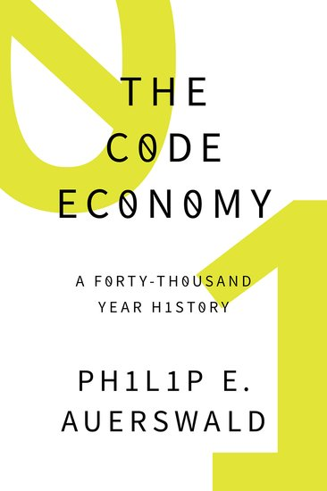
中文书名：《代码经济：从远古食谱、城市到区块链、人工智能》
英文书名：The Code Economy: A Forty-Thousand Year History
作 者：Philip E. Auerswald
出 版 社：Oxford University Press
代理公司：ANA/Leah
页 数：304页
出版时间：2017年4月
代理地区：中国大陆、台湾
审读资料：电子稿
类 型：大众社科
版权已授：2018年曾授权上海社会科学院出版社，版权已回归。
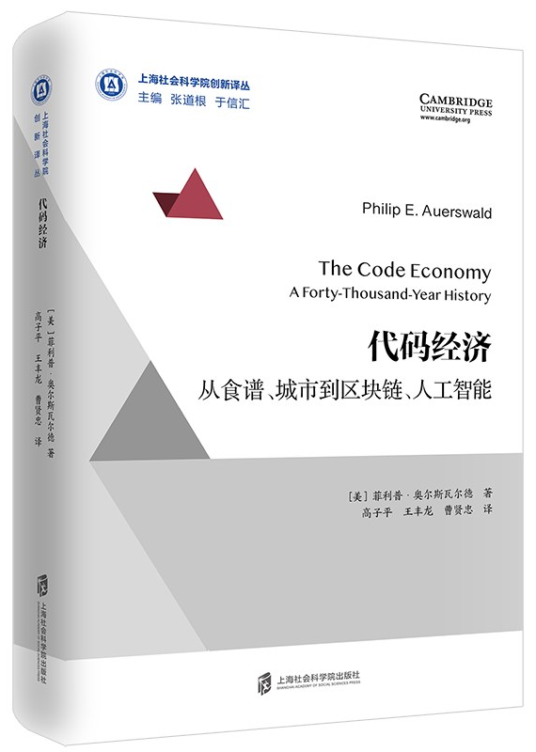
中简本出版记录
书 名：《代码经济：从远古食谱、城市到区块链、人工智能》
作 者：[美] 菲利普·奥尔斯瓦尔德
出版社：上海社会科学院出版社
译 者：高子平 / 王丰龙 / 曹贤忠
出版年：2019年3月
页 数：344页
定 价：60.0元
装 帧：精装

内容简介：

什么是“代码”？代码是人类文明的DNA，它已经从新石器时代的简单形式发展到现代的复杂形式。这是“如何做”的进化。它是思想成为物件的方式，比如小麦如何成为饼干。它是城市创建和工业发展的方式。

在本书中，菲利普•奥尔斯瓦尔德以全面的叙述带领读者从字母表的发明走到区块链的出现。他认为代码的进化是人类历史的关键驱动因素。在几个世纪的时间里，代码进化的每个主要阶段都带来了社会结构的转变。这种转变促使我们不仅重塑我们的工作方式，而且重塑我们的本身。

我们现在处于另一个阶段。《代码经济》解释了代码进化如何正在再一次从根本上改变工作性质和人类体验。奥尔斯瓦尔德及时地探究了当代经济中的价值创造，由此为我们经济的未来提供了不可或缺的指南。

媒体评价：

“代码是现代炼金术——将思想转化为行动，将劳动转化为资本。随着计算机浸透我们的世界，代码遍布各地。本书讲述了我们如何走到这里的历史，并洞窥了我们非常有趣的未来。”
——马克•安德森，美国网景公司和Andreessen Horowitz公司联合创始人

“通过创造和改进我们现在所谓的‘代码’，人类文明已经发展了几百个世纪。菲利普•奥尔斯瓦尔德讲述了一部令人惊叹的历史，帮助我们了解人类将来如何生活和工作。”
——沃尔特•艾萨克森，《史蒂夫•乔布斯传》《创新者》的作者，
阿斯彭研究所总裁兼首席执行官

“菲利普•奥尔斯瓦尔德为一个社会经济生态系统编织了一个引人注目的比喻，其中‘代码’以某种微妙的方式决定了行为。这些想法有助于我们理解和预测21世纪生活变迁所遇到的长期和短期现象。”
——温特•瑟夫，TCP/IP发明者

“《代码经济》是一本非常有趣且重要的著作。许多经济思想都集中在消费上。奥尔斯瓦尔德重点关注生产历史，将代码的发展描述为从烹饪、写作起源到飞机制造、互联网发展的‘食谱’进化。请阅读它。”
——斯图亚特•考夫曼，《宇宙为家》《秩序的起源》作者

“《代码经济》天才地将创新、自动化和人工智能置于历史背景之下，讲述了从人类诞生到现在的技术故事。对于技术行业的任何人来说都应该是必读的。”
——克里斯汀•夏普，工作、工人和技术委员会执行主任

“菲利普•奥尔斯瓦尔德将经济视为一种不断变化、进化的布置、程序和食谱——‘代码经济’。其结果是，令人愉快地描述了人类活动在几个世纪以来如何聚集力量和复杂性。富有想象力、饶有趣味、发人深省。”
—— 布莱恩•阿瑟，《复杂与经济》作者

“工业时代的结束也意味着‘组织人’——人们将自己塑造成制度性拼图中的一块以谋生——的终结。菲利普•奥尔斯瓦尔德清楚这点。通过引人入胜的故事讲述和富有洞察力的分析，奥尔斯瓦尔德回顾了几个世纪以来的工作历史。 他帮助我们理解，我们的社会时代不仅充满了不确定性和风险，而且充满了前所未有丰富的个人可能性。”
——尼洛佛•麦钱特，《社会时代》作者

“在大多数人对未来工作深感焦虑的时代，奥尔斯瓦尔德提供了一个更加积极的愿景。通过将带来意义的‘工作’与提供薪水的 ‘任务’分开，奥尔斯瓦尔德为公司、政策制定者和社会提供了未来几十年经济实际走向的路线图。”
——罗斯•贝尔德 村民资本首席执行官

“未来的经济学将是代码的经济学。奥尔斯瓦尔德领会了这点，在本书中他向你展示了为什么这是重要的。”
——泰勒•考恩，乔治梅森大学经济学教授

作者简介：

菲利普•奥尔斯瓦尔德（Philip Auerswald）是乔治梅森大学公共政策副教授，考夫曼基金会高级研究员，《创新》(Innovations)杂志的联合创办人和联合编辑。《创新》是一份关于应对全球挑战的企业家解决方案的季刊。

全书目录：

导言： 技术=食谱
第一部分 代码的进化
第一章 工作： 分工与协作
第二章 代码：“这就是程序”
第三章 机器：“通用文字”
第四章 计算机： 预测天气
第二部分 代码经济
第五章 替代物： 关于人与机器的旷世之辩
第六章 信息： 使用劣质继电器的可靠电路
第七章 学习： 经营的股息
第八章 进化： 生命密码
第九章 平台： 标准在提高复杂性方面的作用
第三部分 人类的优势
第十章 互补性： 奇点将至
第十一章 教育： 人生游戏
第十二章 平等： 进步与贫困
第十三章 可靠性： 创造信誉的基础
第十四章 目的： 希望之沙
第十五章 身份： 哥白尼时刻

以上信息来自： https://book.douban.com/subject/33413894/

谢谢您的阅读！
请将回馈信息发至：郭丹娅(Leah Guo)
安德鲁﹒纳伯格联合国际有限公司北京代表处
北京市海淀区中关村大街甲59号中国人民大学文化大厦1705室, 邮编：100872
电话：010-82509406
传真：010-82504200
Email: Leah@nurnberg.com.cn
网址：www.nurnberg.com.cn
豆瓣小站：http://site.douban.com/110577/
新浪微博：安德鲁纳伯格公司的微博_微博 (weibo.com)
微信订阅号：ANABJ2002


